Viernes
15
de Octubre

Primero de Secundaria
Geografía

De los mapas al GPS

Aprendizaje esperado: Emplea recursos tecnológicos para obtener y representar información geográfica en las escalas: local, nacional y mundial.

Énfasis: Identificar la evolución de las representaciones de la Tierra.

¿Qué vamos a aprender?

Lograrás identificar la evolución de las representaciones de la Tierra, esto mediante la historia de los mapas y el estudio de las tecnologías actuales, como el GPS, las imágenes de satélite y los sistemas de información geográfica (SIG).

¿Qué hacemos?

Para iniciar reflexiona sobre el siguiente cuestionamiento:

¿Te has preguntado alguna vez cómo hace cientos de años, los seres humanos realizaban largos recorridos, o viajes de grandes distancias, a pesar de no contar con herramientas como un GPS?

Para conocer la historia de los mapas puedes comenzar por rastrear el origen de la palabra “mapa”; ya que, seguramente sabes lo que es un mapa, pero ¿de dónde viene la palabra? o, ¿cuál es el origen de los mapas?

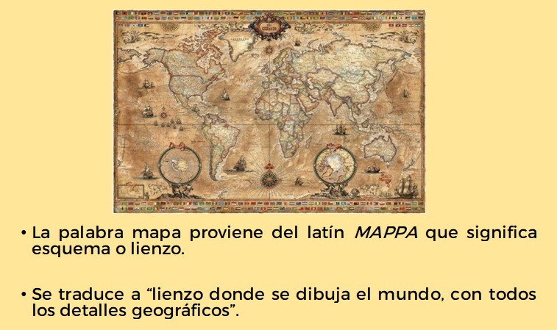

La palabra mapa proviene del vocablo latín: mappa que significa: “lienzo” o “tela”; y, del griego kartes, que significa: “carta”, de modo que los mapas también se conocen como cartas geográficas.

Los mapas tienen su origen en la prehistoria, hace aproximadamente 10,000 años, cuando los seres humanos tuvieron la necesidad de ubicarse y, por lo tanto, desarrollaron la noción del espacio y el entorno inmediatos.

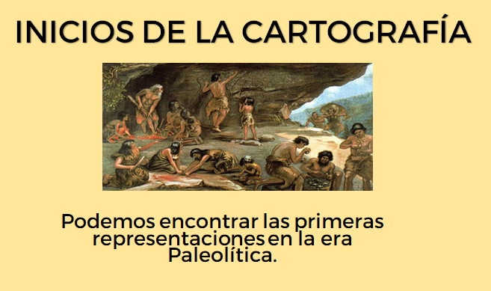

La idea de hacer mapas surge con la necesidad de orientarse para acceder a los recursos naturales, como el agua o los alimentos.

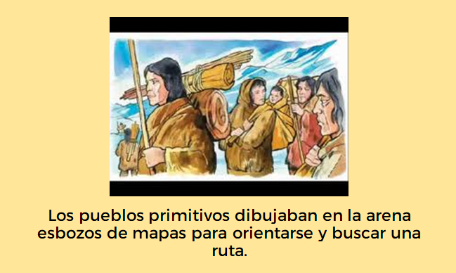

Asimismo, se da con la finalidad de registrar los viajes de exploración, los descubrimientos y los intercambios comerciales.

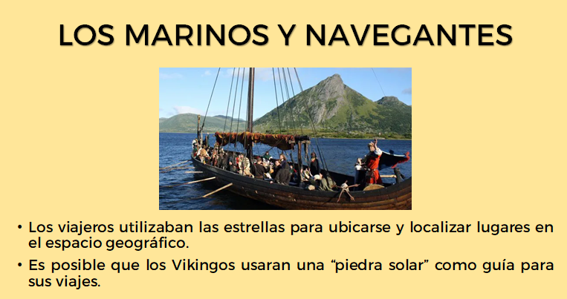

Por otro lado, la necesidad de elaborar mapas aumentó debido a las revoluciones industriales, ya que éstas trajeron consigo el crecimiento y expansión de las vías férreas y carreteras, por lo que aparecieron mapas topográficos, los cuales tienen la finalidad de representar las formas del relieve, así como otros rasgos geográficos del terreno, como los asentamientos humanos y las vías de comunicación.

El mapa más antiguo del que se tiene registro, fue trazado en una tableta de arcilla; en él se representaron las primeras ciudades en tierra firme y los océanos; data del año 600 antes de esta era y fue encontrado en la antigua ciudad de Babilonia, hoy Bagdad, Irak.

En el siglo XV, la brújula y el desarrollo de otros instrumentos de navegación, como el sextante y el astrolabio, fueron factores que mejoraron la exactitud con que se llevaron a cabo los mapas; ejemplos de mapas con el mayor grado de exactitud de la época, son los mapas portulanos o cartas náuticas, como también se les conoce.

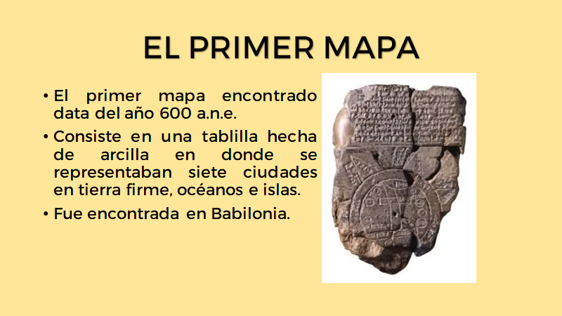

Así, la evolución de los mapas pasa por el nivel de detalle, contenido y precisión que, con el tiempo, fueron adquiriendo. En el siglo XVI se incorporaron a la historia de los mapas las proyecciones cartográficas de Mercator y Ortelius, las cuales consisten en el procedimiento geométrico que se utiliza para desdoblar la forma esférica de la Tierra y convertirla en un plano.

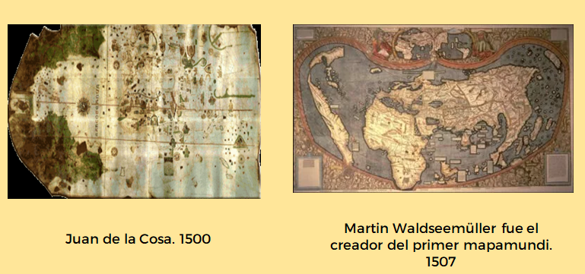

Tal vez puedas pensar que los mapas que conoces, siempre han estado ahí, pero tienen una historia y, por lo tanto, cada nueva representación es más precisa. Los mapas se perfeccionan y discuten, como cualquier conocimiento humano. Por ejemplo, el sur no necesariamente tiene que estar en la parte inferior, puesto que en el universo no existen esas coordenadas, además, muchas veces la proporción de los territorios es inexacta debido al ángulo y proporción respecto al eje del Ecuador. Esto se da porque la Tierra no es plana, como parece observarse en un simple planisferio.

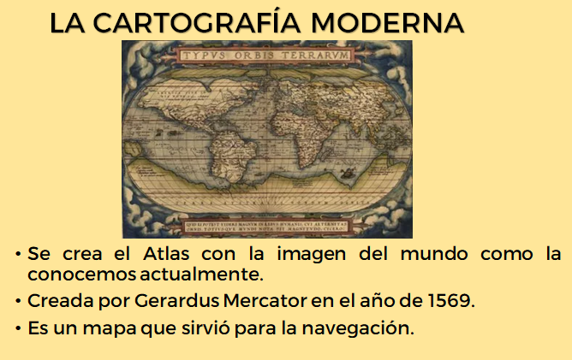

Fíjate en la siguiente cápsula, en la que se presenta, que es lo que podrían platicar algunos de los representantes de la historia de la cartografía.

Dramaturgia sobre la historia de los mapas. En el delirio de las redes sociales

Es importante que veas cómo han evolucionado las representaciones del espacio geográfico. Pero hay más personas que contribuyeron a explorar las proyecciones de la Tierra. Por ejemplo, la fabricación del primer globo terráqueo se dio en 1492, a cargo del geógrafo musulmán Martin Behaim. Y a inicios del siglo XX, la fotografía aérea se consolidó como una de las técnicas para el mapeo, y cobertura del territorio, más importantes en la generación de la información geográfica; asimismo, se desarrollaron técnicas específicas como la fotogrametría y la estereoscopia.

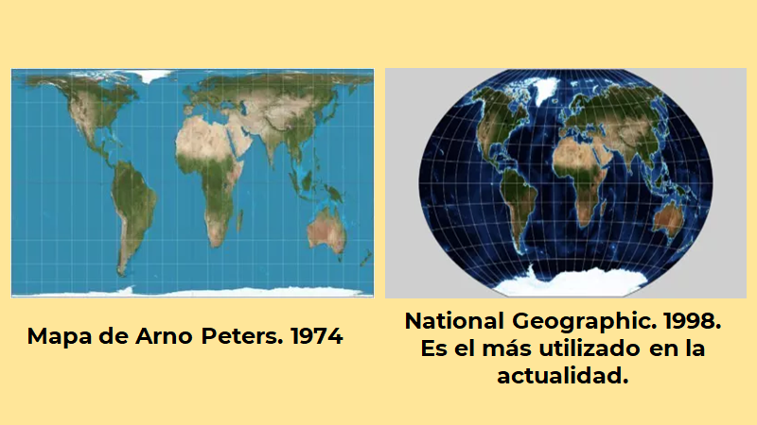

En la actualidad, los mapas se elaboran a partir de la aplicación de distintas fuentes de información y tecnologías, como las triangulaciones GPS, las imágenes de satélite y los Sistemas de Información Geográfica.

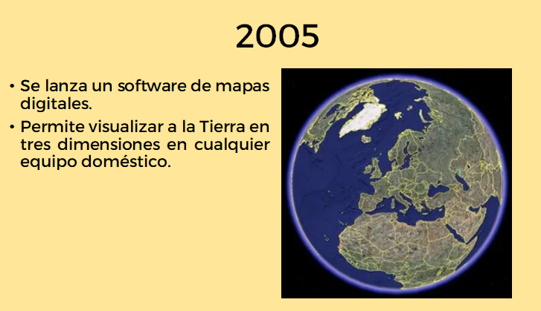

¿Notaste que desde la prehistoria se realizaban representaciones para poder seguir una ruta de viaje?

Hoy existen herramientas tecnológicas que facilitan la representación de la superficie terrestre; por ejemplo, a través de los celulares. En la actualidad se usa de manera cotidiana el Sistema de Posicionamiento Global, o GPS, como también se le conoce, por sus siglas en inglés. Este sistema brinda orientación para poder llegar de un lugar a otro con mayor precisión, además de que proporciona el tiempo estimado en que se puede llegar a un destino.

Tal vez hayas escuchado que hay automóviles que cuentan con un GPS, la mayoría de los teléfonos celulares actuales también cuentan con él, y es una de las principales herramientas de los repartidores de productos.

Sin embargo, inicialmente esa no era la utilidad que se le daba, pues se creó con fines militares. Pero ese tema se tratará en otra ocasión, para que estés muy atento a las próximas sesiones

Plática con tus familiares o amigos. Pide que te cuenten cómo llegaban a ciertos lugares que desconocían antes de que existieran los teléfonos con GPS, puedes realizarles las siguientes preguntas:

- ¿Si utilizaban mapas?
- ¿De qué tipo?
- ¿Alguna vez se orientaron mediante las estrellas?
- ¿Qué herramientas utilizaban para llegar a algún sitio?

Observa el siguiente video, el cual engloba todo lo que has visto hasta el momento.

- El espacio representado a lo largo del tiempo
https://www.youtube.com/watch?v=CQvsOkUc7cg&t=5s

Como pudiste ver en el video, los mapas han evolucionado a lo largo de los siglos; y han cambiado tanto que hoy tienen elementos universales que deben tener para facilitar su uso y lectura. Elementos que ya viste en sesiones anteriores, y que son: Título, Rosa de los Vientos o Norte, Escala, Simbología, Fuente y Coordenadas geográficas.

Repaso:

Ahora, repasarás lo que has visto sobre la evolución de los mapas. Observa las siguientes imágenes y apunta cuál de ellas es más parecida a los mapas que conoces en la actualidad y por qué.

1  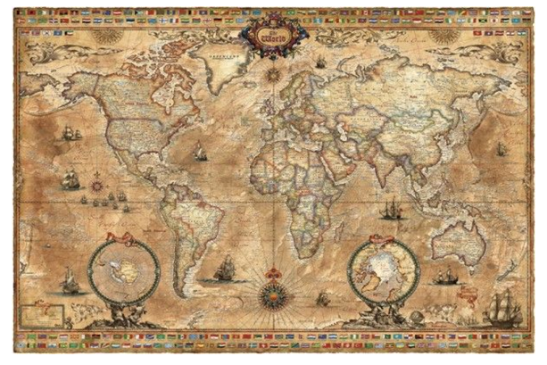 | 2  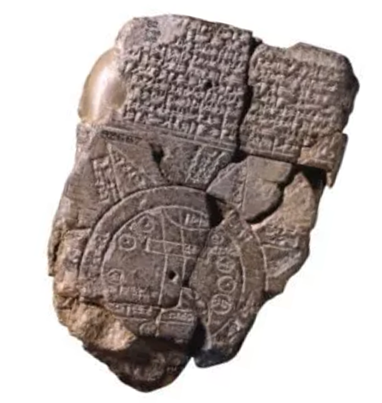
3  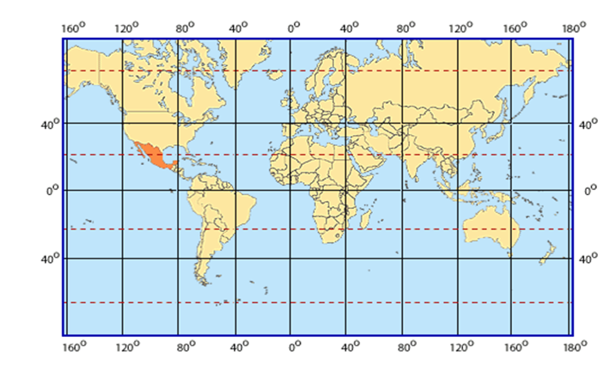 | 4  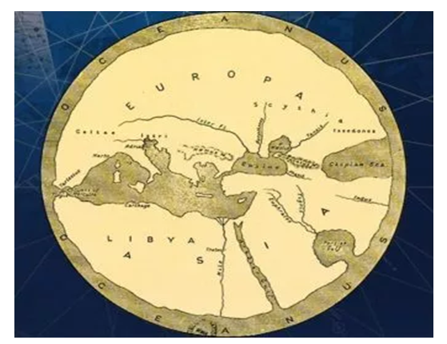

¿Lograste identificar qué imagen representa un mapa como los que conoces actualmente?

Seguramente escogiste, la imagen 3.

Sabías que…

¿Sabías que puedes descargar fotografías aéreas e imágenes de satélite de alta resolución en la página de internet de Instituto Nacional de Estadística y Geografía INEGI?

La liga para que puedas acceder al sitio es:
https://www.inegi.org.mx/temas/imagenes/fotoaerea/areahistorica/

Como te habrás dado cuenta, a lo largo de la historia el ser humano ha tenido la necesidad de representar la superficie terrestre, es por ello que se dio a la tarea de buscar la manera de hacerlo, como lo viste en esta sesión.

El uso de las herramientas tecnológicas es de vital importancia en la actualidad, pues facilita la forma en que puedes llegar a un lugar específico; es más, te indica el tiempo aproximado que tardarás en llegar.

Si quieres aprender más sobre los procesos de creación cartográfica, puedes leer el libro “El asombroso camino de los mapas” de Val Ross. En él podrás descubrir la historia de los mapas, así como los mapas que Ptolomeo confeccionó, alrededor del año 150 antes de esta era, utilizando proyecciones cartográficas.

ABC geográfico.

Chihuahua.

Fue fundado el 6 de Julio de 1824 y es el más grande del país, con una superficie de 247087 km2. Es un estado con grandes contrastes en su paisaje, ya que cuenta con uno de los desiertos más extensos, también tiene barrancas y una hermosa vista de la Sierra Tarahumara.

Fauna: es de tipo neoártica; por lo que puedes encontrar animales como el oso negro, coyote, águila calva, venado de cola blanca, bisonte americano, el muflón canadiense o el berrendo.

Vegetación: predominan los matorrales desérticos, también cuenta con bosques de coníferas y encinos, incluso, se puedes observar pastizales.

Lugares que puedes visitar cuando vayas a Chihuahua:

- Las Dunas de Samalayuca, que se encuentran en el desierto Chihuahuense.
- El Altar a la patria y el museo de Pancho Villa, en la capital.
- Ciudad Cuauhtémoc, conocida como la ciudad de las 3 culturas, ya que en ella conviven mestizos, menonitas y rarámuris.
- Las Barrancas del Cobre, donde podrás contemplar un hermoso paisaje; si quieres vivir una experiencia diferente, podrás hacerlo en el Parque de Aventura. Barrancas del Cobre, donde es posible realizar diversas actividades como la tirolesa o dar un paseo en teleférico.

También puedes encontrar un ferrocarril conocido en México, como el famoso Chepe donde al realizar el viaje se disfruta la hermosa vista de la Sierra Tarahumara. El alma de ese lugar son los rarámuris, que se caracterizan por ser grandes corredores.

Si tienes la posibilidad de visitar esta entidad, apóyate en mapas digitalizados para organizar tu ruta de viaje.

El reto de hoy:

Realiza tu propio mapa de la localidad en donde vives.

Como viste, muchas culturas elaboraban sus propios mapas de acuerdo con los lugares que conocían, es por eso que en tu mapa puedes utilizar de referencia tu casa, tu escuela, una plaza o la zona céntrica de tu localidad. Al terminar puedes mostrarlo a tus familiares, quienes podrán indicarte si hay algún error qué corregir en tu mapa.

Pudiera ser que cuando acabe la pandemia tú y tu familia les gustaría realizar un paseo, por lo que tendrás que planear una ruta de viaje; con apoyo del mapa de la República Mexicana señala cuál sería su punto de partida y los lugares que les gustaría visitar a ti y a tu familia, e indica qué herramienta utilizarían para localizar los puntos de llegada.

¡Buen trabajo!

Gracias por tu esfuerzo.

Para saber más:

Lecturas

https://www.conaliteg.sep.gob.mx/

